Skype-to-NTHU使用說明

Step 1 下載並安裝skype軟體
- 請連至http://www.skype.com/ 或http://skype.pchome.com.tw/ 網頁下載skype軟體
- 下載skype軟體完後進行安裝

Step 2 加入「清大總機連絡人」nthu.voip
- 啟動skype後，在工具列的「聯絡人」「新增聯絡人」，輸入nthu.voip。
- 按「尋找」後，再按「新增聯絡人」。
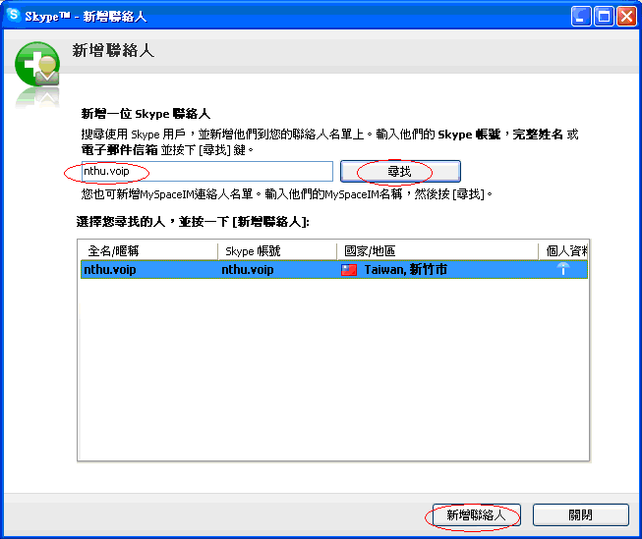
- 新增聯絡人「nthu.voip」成功後，不需要輸入任何訊息，直接按「傳送」即可。
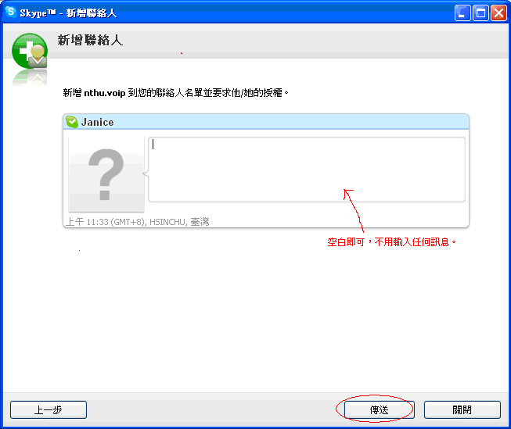

Step 3 撥打 nthu.voip
- 選取聯絡人「nthu.voip」，並點選底下綠色「通話」鍵進行撥號(如圖) 。
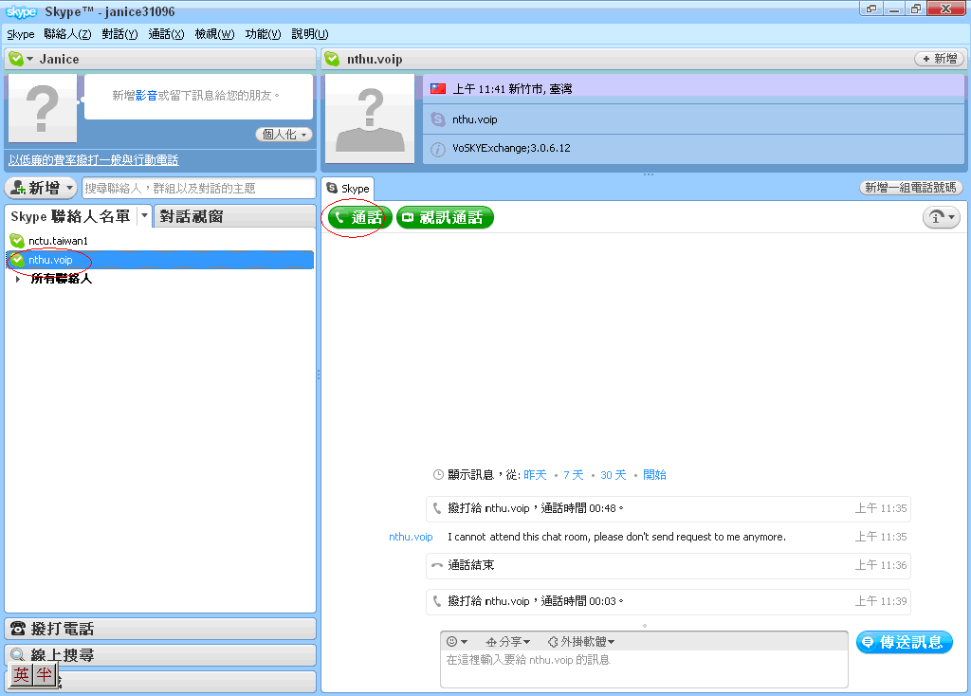
- 待接通後，聽到「國立清華大學您好…..」
請點選圖中的小三角形圖示，接著顯示一個小視窗，並選取「顯示撥號盤」。
- 直接用鍵盤上的數字鍵輸入5碼分機，即可接通校內分機。


